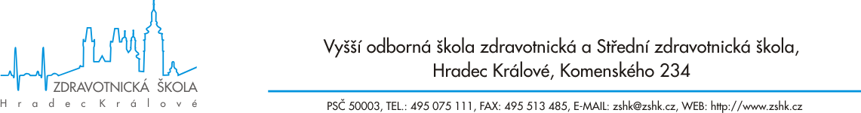

Kritéria pro hodnocení obhajob maturitních prací
Výborný
- Počítačová prezentace je gramaticky bezchybná, je názorná a přehledná, obsahuje informace v bodech, odpovídá zásadám správné prezentace.
- Žák dokáže souvisle hovořit na dané téma a dokáže doplňovat komentářem počítačovou prezentaci (vůbec nic nečte, občas nahlédne do poznámek).
- Zobrazení praktické části (grafy, fotografie, tabulky, videa..) je přehledné a odpovídá zásadám správné prezentace.
- Podíl prezentace teoretické a praktické části je vyrovnaný, odpovídá rozsahu jednotlivých částí.
- Žák dodržel časový limit na obhajobu práce (min. 5 minut zůstalo na diskuzi).
- Žák reaguje na připravené otázky položené vedoucím práce a oponentem.
- Žák reaguje na doplňovací otázky položené komisí, které vyplynou z prezentace.

Chvalitebný
- Počítačová prezentace obsahuje drobné gramatické chyby, je názorná a přehledná, obsahuje informace v souvislém textu.
- Žák dokáže souvisle hovořit na dané téma a dokáže doplňovat komentářem počítačovou prezentaci (vůbec nic nečte, často nahlíží do poznámek).
- Zobrazení praktické části je přehledné, avšak množství je nadbytečné.
- Žák nevyčerpal limit na obhajobu.
- Žák reaguje na připravené otázky položené vedoucím práce a oponentem.
- Žák s obtížemi reaguje na doplňovací otázky, které vyplynou z prezentace.

Dobrý
- Počítačová prezentace obsahuje drobné gramatické chyby, je názorná, chybí přehlednost, obsahuje přemíru textu.
- Žák s problémy dokáže hovořit na dané téma a doplňovat komentářem počítačovou prezentaci (částečně text čte).
- Zobrazení praktické části je přehledné, avšak množství vzhledem k práci je minimální.
- Žák přesáhl limit na prezentaci, nezůstal čas na zodpovězení otázek a diskuzi.
- Žák není schopen reakce na připravené otázky položené vedoucím práce a oponentem.
- Žák není schopen reakce na doplňovací otázky, které vyplynou z prezentace.

Dostatečný
- Počítačová prezentace obsahuje závažné gramatické nedostatky, není názorná a přehledná.
- Žák s problémy dokáže hovořit na dané téma a doplňovat komentářem prezentaci (vše čte).
- Zobrazení praktické části je nepřehledné, neodpovídá zásadám tvorby těchto výstupů.
- Žák není schopen reakce na připravené otázky položené vedoucím práce a oponentem.
- Žák není schopen reakce na doplňovací otázky, které vyplynou z prezentace.

Nedostatečný
- Práce je prokázaným plagiátem.
- Počítačová prezentace obsahuje závažné gramatické nedostatky, chybí názornost a přehlednost.
- Žák nedokáže hovořit na dané téma a nedoplňuje komentářem prezentaci.
- Prezentace neobsahuje zobrazení praktické části práce.
- Žák není schopen reakce na připravené otázky položené vedoucím práce a oponentem.
- Žák není schopen reakce na doplňovací otázky, které vyplynou z prezentace.

